Demonstracja działania algorytmu Maekawa w sekcji krytycznej

1. Algorytm Maekawa
   1. Wymagania:
      * Proces chcący wejść do sekcji krytycznej, potrzebuje pozwolenia od wszystkich ze swojego zbioru
      * Proces może naraz wysłać tylko jedną odpowiedź
      * FIFO
      * Bezawaryjność węzłów i łączy
      * Przecięcia zbiorów są niepuste
      * Każdy węzeł należy do własnego zbioru
      * Zbiory mają taki sam rozmiar
      * Dowolny węzeł należy do takiej samej liczby różnych zbiorów arbitrażu
   2. Rodzaje zapytań
      * REQUEST - proszę o zgodę na CS
      * LOCKED - zgoda na CS
      * RELEASE - wyszedłem z CS
      * FAILED - poczekaj, jest ktoś ważniejszy
      * INQUIRE - zgłosił się do mnie ktoś ważniejszy
      * RELINQUISH - zrzekam się twojej zgody na CS
   3. Opis działania
      * Węzeł chcący wejść do sekcji krytycznej wysyła wiadomość REQUEST do każdego węzła w swojej grupie arbitrażu. Dostęp do CS jest możliwy po otrzymaniu kompletu odpowiedzi LOCKED.
      * Węzeł otrzymujący REQUEST odpowiada LOCKED jeśli nie jest zablokowany. Odpowiadając, zmienia swój stan na zablokowany.
      * Jeśli zablokowany węzeł otrzyma REQUEST, umieszcza go w swojej kolejce priorytetowej. Następnie:
        + Jeśli REQUEST ma wyższy priorytet od blokującej wiadomości oraz od wszystkich w kolejce, wysyła INQUIRE do blokującego procesu.
        + W przeciwnym wypadku wysyła FAILED do procesu który nadał REQUEST.
      * Aby wejść do CS, węzeł czeka na komplet LOCKED. Po wyjściu z CS, wysyła RELEASE.
      * Węzeł otrzymujący RELEASE wysyła LOCKED do węzła którego REQUEST ma najwyższy priorytet według jego kolejki. Jeśli kolejka jest pusta, węzeł staje się niezablokowany.
      * Węzeł otrzymujący INQUIRE odpowiada RELINQUISH (zrzeka się przyznanego mu LOCKED) jeśli otrzymał już chociaż jeden komunikat FAILED. Jeśli nie, węzeł zapamiętuje INQUIRE na wypadek gdyby FAILED przybył później.
2. Maszyna stanów
   1. Przypadek bez zakleszczeń

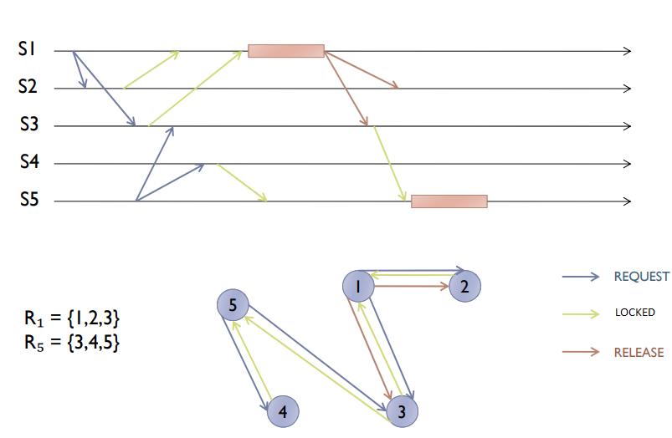

* 1. Przypadek z zakleszczeniami

